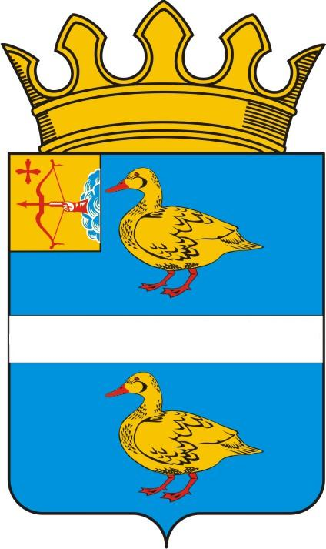
ДУМА ЯРАНСКОГО МУНИЦИПАЛЬНОГО РАЙОНА
КИРОВСКОЙ ОБЛАСТИ

РЕШЕНИЕ
30.09.2022 |  |  | № 97
г. Яранск

Об утверждении Перечня имущества безвозмездно принимаемого в муниципальную собственность муниципального образования Яранский муниципальный район Кировской области из муниципальной собственности муниципального образования Никулятское сельское поселение Яранского района Кировской области

В соответствии с Гражданским кодексом Российской Федерации, статьей 14 Федерального закона от 06.10.2003 № 131-ФЗ «Об общих принципах организации местного самоуправления в Российской Федерации», статьей 8 Устава муниципального образования Яранский муниципальный район Кировской области, на основании решения Никулятской сельской Думы от 16.08.2022 № 259 «Об утверждении Перечня имущества, безвозмездно передаваемого из муниципальной собственности муниципального образования Никулятское сельское поселение Яранского района Кировской области в собственность муниципального образования Яранский муниципальный район Кировской области», Яранская районная Дума РЕШИЛА:
1. Утвердить Перечень имущества, безвозмездно принимаемого в муниципальную собственность муниципального образования Яранский муниципальный район Кировской области из муниципальной собственности муниципального образования Никулятское сельское поселение Яранского района Кировской области (далее - Имущество) согласно приложению.
2. Согласовать принятие Имущества в соответствии с представленным перечнем.
3. Управлению по делам муниципальной собственности администрации Яранского района Кировской области обеспечить принятие Имущества по актам приема-передачи установленной формы в муниципальную имущественную казну муниципального образования Яранский муниципальный район Кировской области.
4. Настоящее решение вступает в силу с даты его официального опубликования.
5. Опубликовать настоящее решение в Информационном бюллетене органов местного самоуправления Яранского муниципального района, разместить в сети Интернет на официальном интернет-сайте органов местного самоуправления муниципального образования Яранский муниципальный район Кировской области.
6. Контроль за выполнением настоящего решения возложить на депутатскую комиссию по бюджету, финансам, экономической и инвестиционной политике.

Председатель  Яранской районной Думы  Л.П. Белоусова |  | Глава  Яранского района  А.А. Трушкова

ПРИЛОЖЕНИЕ
УТВЕРЖДЕН
Решением Яранской районной Думы
от 30.09.2022 № 97

ПЕРЕЧЕНЬ
имущества, безвозмездно принимаемого в муниципальную собственность муниципального образования Яранский муниципальный район Кировской области из муниципальной собственности муниципального образования Никулятское сельское поселение Яранского района Кировской области.

№ п/п | Наименование имущества | Адрес недвижимого имущества | Кадастровый номер муниципального  недвижимого имущества | Площадь протяженность и иные параметры характеризующие физические свойства недвижимого имущества | Сведения о балансовой стоимости недвижимого имущества | Даты возникновення и прекращения права муниципальной собственности на недвижимое имущество | Реквизиты документов – оснований возникновения (прекращения права муниципальной собственности на недвижимое имуществ | Сведения о правообладателе муниципального недвижимого имущества | Сведения об установленных  в отношении муниципального недвижимого имущества ограничениях (обременениях)  с указанием основания и даты их возникновения и прекращения
1 | 2 | 3 | 4 | 5 | 6 | 7 | 8 | 9 | 10
 | Движимое имущество
1 | Автономная (локальная) канализация | Кировская обл., Яранский район, Никулятское сельское поселение, с. Никулята |  | 1974 г., 285 м. | 5974,0 | 15.08.2022 | Постановление администрации Никулятского сельского поселения от 15.08.2022 № 52 | Администрация Никулятского сельского поселения Яранского района Кировской области

__________________

